*Лабораторная работа №1*

**Установка компонентов операционной системы**

**Цель работы:** получить навыки установки компонентов операционной системы Linux.

**Порядок выполнения работы.**

**1. Запустите в среде виртуализации Oracle VM VirtualBox созданную в лабораторной работе №1 виртуальную машину Linux.**

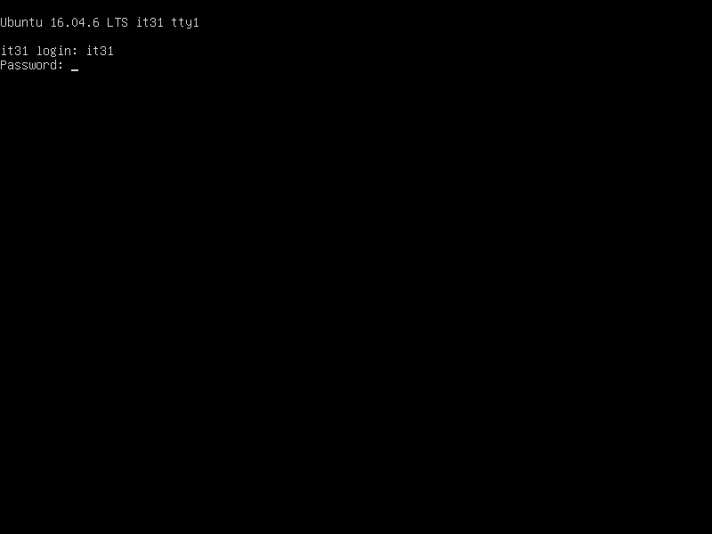

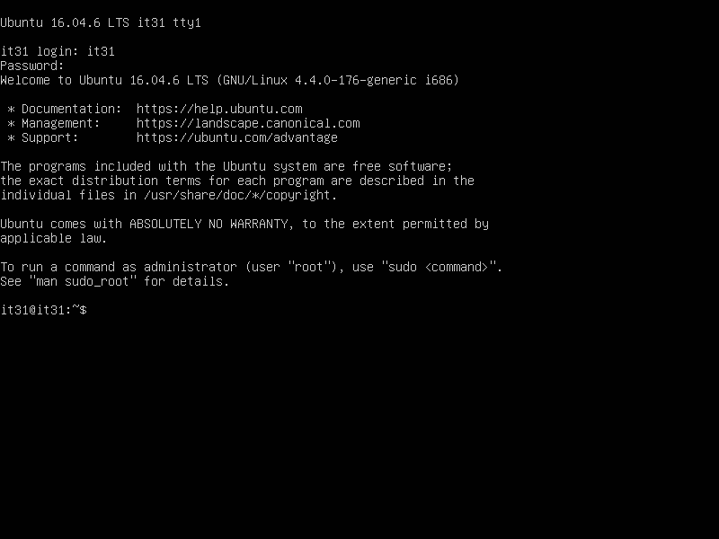

**2. Установка графического сервера (X-server)**

Для установки графического сервера наберите в командной строке:

sudo apt-get install xinit

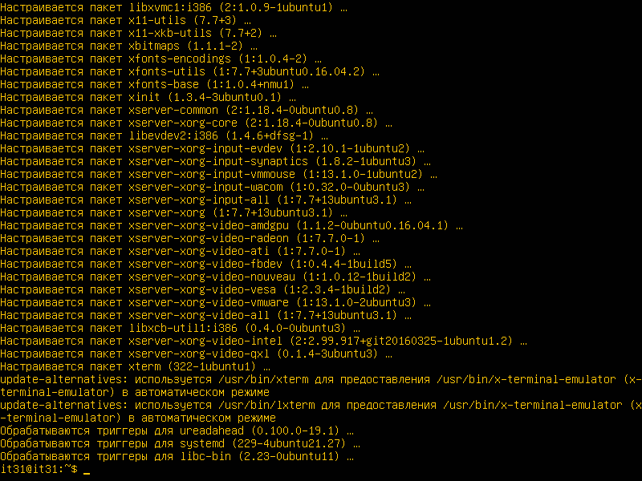

После успешной установки x-server можно войти в графическую среду командой

startx

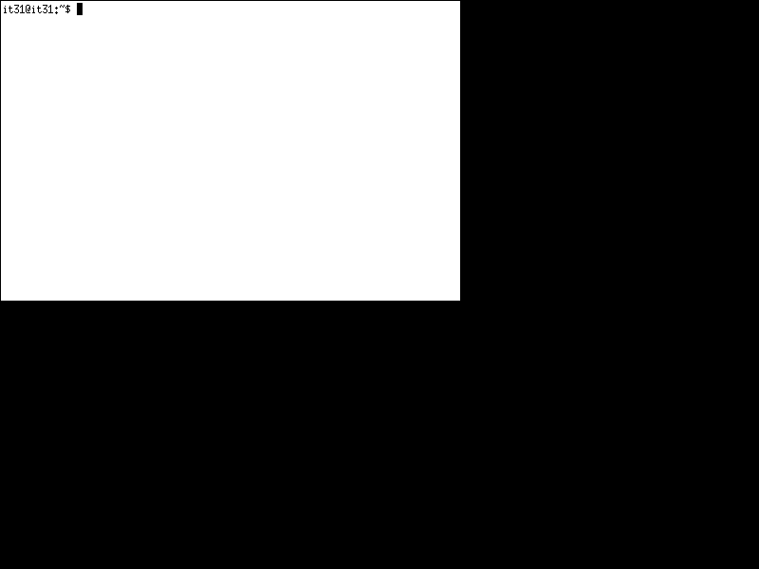

После того, как установлен графический сервер, можно устанавливать оконные приложения.

**3. Установка браузера**

Установим браузер Chromium. Для этого введем в консоли (можно в окне открытого графического интерфейса) команду

sudo apt-get install chromium-browser

Система может выдать ошибку

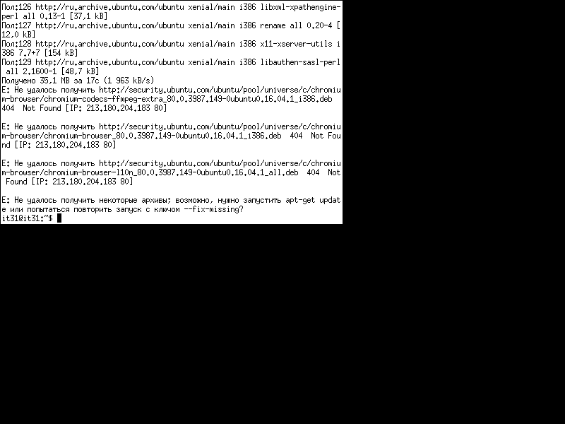

Для ее исправления введите команду

sudo apt-get update

после этого повторно запустите команду установки браузера.

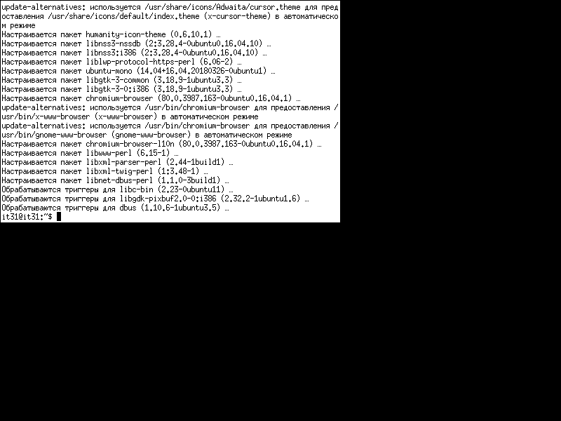

В дальнейшем, при возникновении ошибок, старайтесь решить проблемы самостоятельно (насколько получиться). Это часть вашей будущей профессиональной деятельности. Ход решения проблем необходимо отражать в отчетах по лабораторным работам.

После успешной установки, набираем в консоли команду запуска браузера

chromium-browser

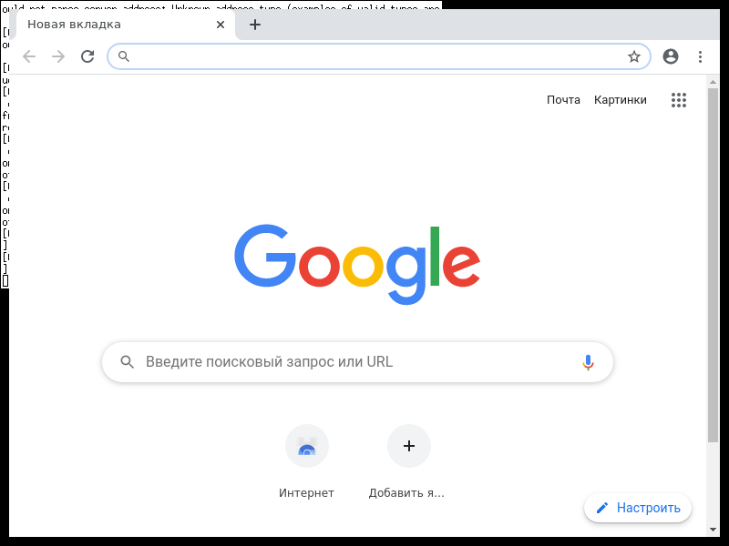

Можно заметить, что имеются некоторые неудобства при работе с окном браузера: мы не можем управлять окном браузера (переместить, закрыть, свернуть). Для управления окнами нужен оконный менеджер.

Закройте браузер путём закрытия соответствующей вкладки.

Для выхода из графического режима обратно в режим консоли введите команду

exit

**4. Установка и настройка оконного менеджера Openbox.**

В консоли введите команду

sudo apt-get install openbox

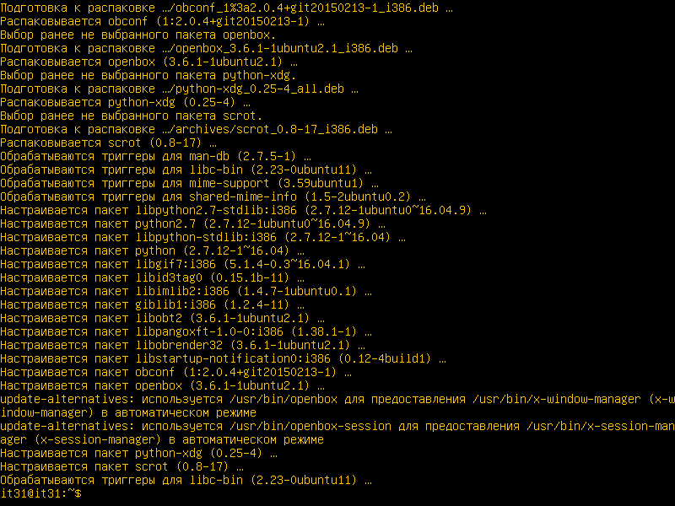

Зайдите в графическую среду командой startx. После этого можно увидеть пустой серый экран, по которому уже можно кликнуть правой кнопкой мыши и войти в меню openbox

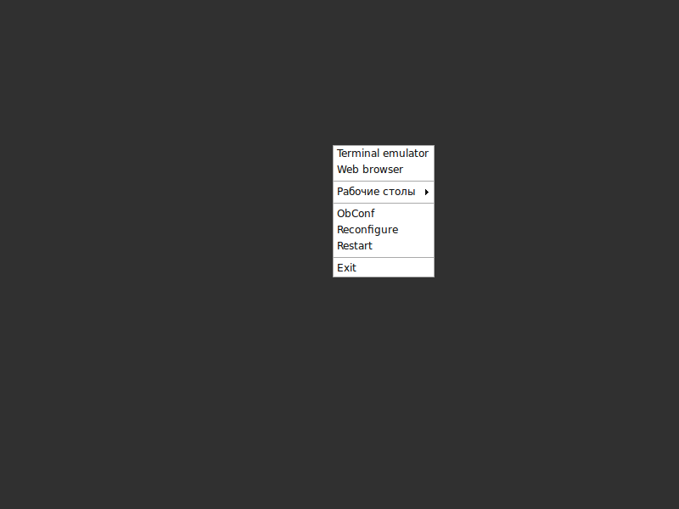

Здесь можно выбрать прямо из меню терминал, браузер, минимальный набор настроек Openbox с темами и пр. Кроме того можно управлять окнами: перемещать их, закрывать, открывать на весь экран, переключаться между открытыми окнами сочетанием клавиш Alt+Tab и переключаться между рабочими столами. Попробуйте произвести данные действия с окном браузера. Отразите это в отчете.

Добавим в меню новые пункты. Для этого необходимо установить программу управления меню (консоль можно запустить в графической оболочке с использованием меню – пункт «Terminal emulator»)

sudo apt-get install obmenu

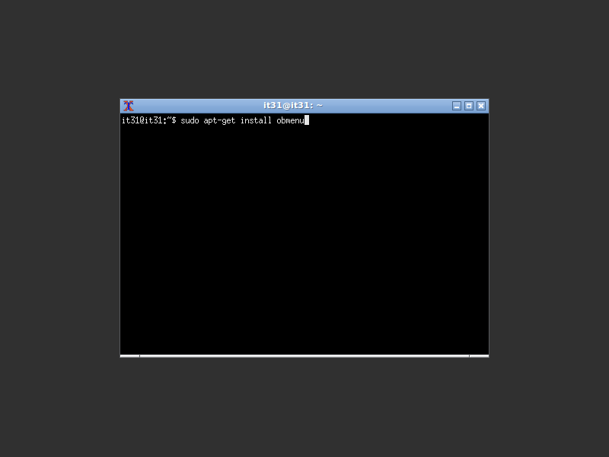

После установки и запустить программу управления меню из командной строки

obmenu

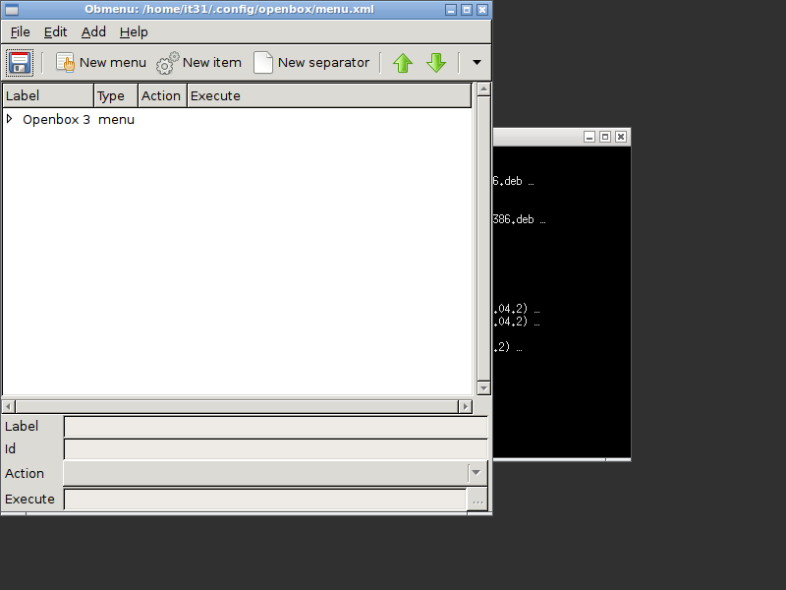

Здесь можно редактировать меню: добавлять и удалять новые пункты, переименовывать существующие и т.д. Добавьте в меню пункт по вызову меню (самого себя)

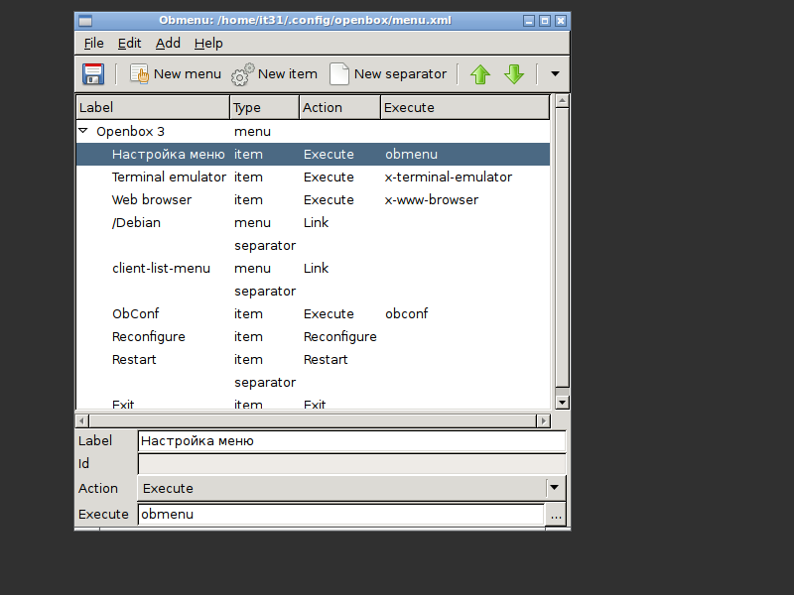

Опробуйте его использование. Отразите это в отчете.

**5. Установка дополнения VirtualBox (дополнения гостевой операционной системы)**

Дополнения VirtualBox обеспечивают более комфортную работу с виртуальной машиной. После их установки, например, система может работать в полноэкранном режиме.

Для установки дополнений в меню виртуальной машины выбираем пункт «Устройства - Подключить образ диска Дополнений гостевой ОС». А затем в консоли виртуальной машины последовательно вводим набор следующих команд:

sudo apt-get update && sudo apt-get upgrade

sudo apt-get install build-essential

sudo apt-get install dkms

sudo mount /dev/cdrom /media

sudo sh /media/VBoxLinuxAdditions.run

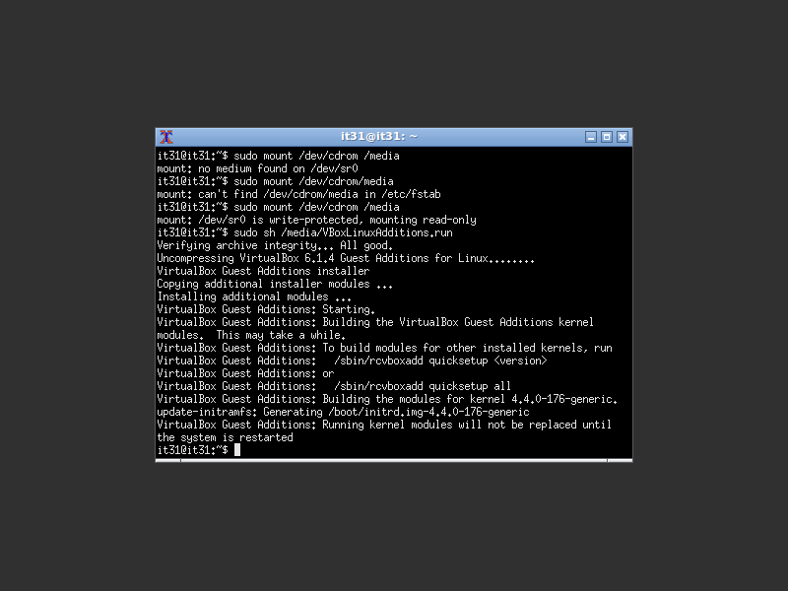

После сообщения об успешной установке драйверов перезагружаемся командой

sudo init 6

Графический режим будет работать в полноэкранном режиме. В отчете отразите преимущества использования дополнений гостевой операционной системы.

**6. Установка панели LXPanel**

Для установки панели, где будут размещаться быстрые кнопки, часы, свернутые окна в консоли запускаем команду

sudo apt-get install lxpanel

Самостоятельно добавьте в меню пункт запуска панели и запустите панель.

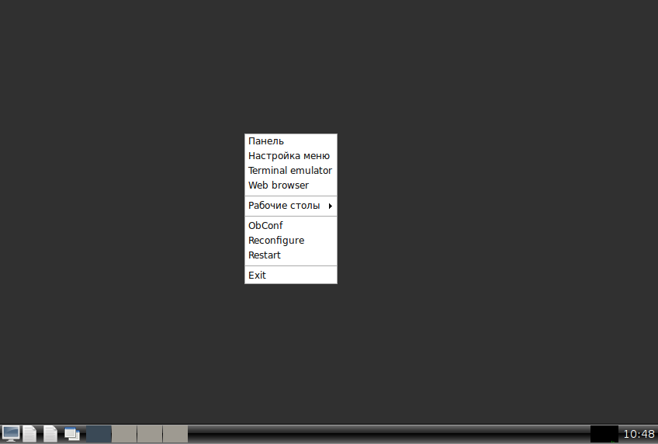

**7. Установка системы управления обоями для рабочего стола**

Введите в консоли команду

apt-get install nitrogen

Запустите программу nitrogen. Измените параметры рабочего стола. Результаты отразите в отчете.

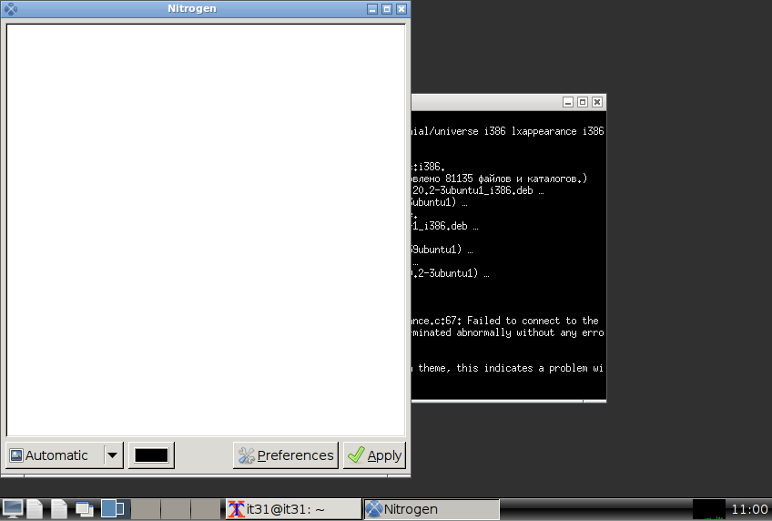

**8. Настройка внешнего вида**

Выполните команду

sudo apt install lxappearance

Запустите программу lxappearance. Измените отдельные параметры. Результаты отразите в отчете.

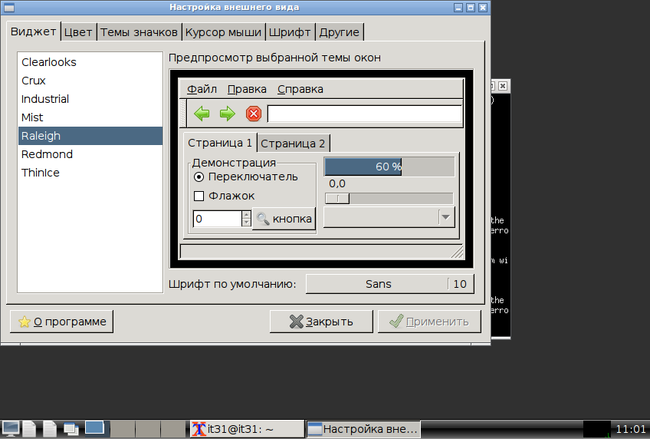

**9. Установка тема ambiance**

Выполните команды

sudo add-apt-repository ppa:ravefinity-project/ppa

sudo apt-get update

sudo apt-get install ambiance-radiance-xfce-lxde

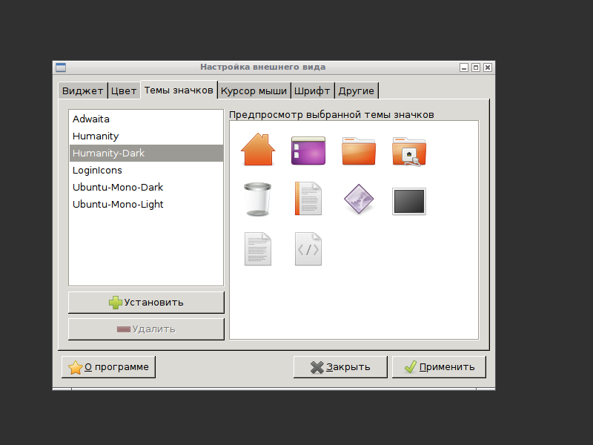

**10. Завершение сеанса openbox:**

openbox --exit

**Требования к подготовке отчета.**

Отчет должен быть подготовлен в соответствии с существующими требованиями подготовки отчетов по лабораторным работам. Он должен содержать скрин-шоты последовательно произведенных действий по установке дополнительных компонентов операционной системы с кратким их описанием.

Дополнительно в отчете должен быть раздел с кратким описанием использованных в работе команд операционной системы Linux.